国家免费供应的避孕药具目录

（免费药具目录）
Ⅰ．避孕药
一、口服避孕药
（一）短效口服避孕药
1、复方醋酸甲地孕酮片
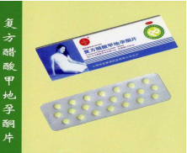
【药品名称】复方醋酸甲地孕酮片
【适应症】女性用短效口服避孕药
【主要成分】每片含醋酸甲地孕酮1mg，炔雌醇0.035mg
【用法用量】从月经来潮的当天算起第5天开始服药，每天1片，连服22天，不能间断,服完后等月经来潮的第5天后继续服药,最好在晚饭后或睡前服药。服药1个月，可以避孕1个月，因此需要每个月服药。

2、左炔诺孕酮炔雌醇（三相）片
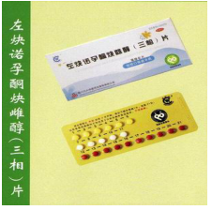

【药品名称】左炔诺孕酮炔雌醇（三相）片
【适应症】女性用短效口服避孕药
【主要成分】黄色片：每片含左炔诺孕酮0.05mg，炔雌醇0.03mg；
白色片：每片含左炔诺孕酮0.075mg，炔雌醇0.04mg；
棕色片：每片含左炔诺孕酮0.125mg，炔雌醇0.03mg。
【用法用量】首次从月经来潮第3天开始服药，每晚1片，连续21天，先服黄色片6天，继服白色片5片，最后服棕色片10天，以后各周期均于停药第8天按上述顺序重复服药，不得漏服。若停药7天，连续两月闭经者，应咨询医师。
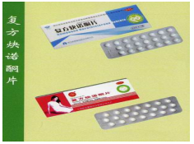
3、复方炔诺酮片

【药品名称】复方炔诺酮片
【适应症】女性用短效口服避孕药
【主要成分】每片含炔诺酮0.6mg，炔雌醇0.035mg
【用法用量】从月经来潮的当天算起第5天开始服药，每天1片，连服22天，不能间断,服完后等月经来潮的第5天后继续服药,最好在晚饭后或睡前服药。服药1个月，可以避孕1个月，因此需要每个月服药。
4、复方左炔诺孕酮片（21＋7）
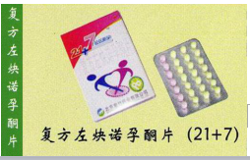
【药品名称】复方左炔诺孕酮片（21＋7）
【适应症】女性用短效口服避孕药
【主要成分】活性药片为淡黄色片,每片含主要成份左炔诺孕酮0.15mg，炔雌醇0.03mg。安慰药片为淡粉色片，不含活性药片主要成份。
【用法用量】在月经来潮的第一天,服用标有相同日期的淡黄色片。如月经来潮的第一天为星期三，则服用周三日期下的淡黄色片。并按箭头方向每天服用一片。服完21片淡黄色药片后，再服用淡粉色药片。服完所有药片后，不管是否还在出血，第二天应开始服用新的一盒标有相应日期的淡黄色药片。如果按上述规定服用，从初次服药的第14天起就有避孕效果。最好在每天同一时间服用本品，如晚饭后或睡前服用。
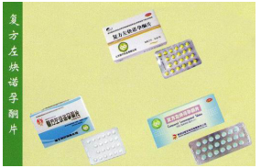
5、复方左炔诺孕酮片
【药品名称】复方左炔诺孕酮片
【适应症】女性用短效口服避孕药
【主要成分】左炔诺孕酮0.15mg，炔雌醇0.03mg
【用法用量】口服，从每次月经来潮的第5天开始服药，每天1片，连服22天，不能间断、遗漏，服完后等月经来潮的第5天，再继续服药。
6、复方醋酸环丙孕酮片
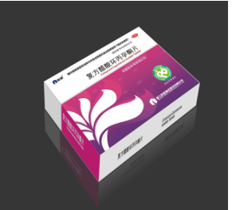
【药品名称】通用名称：复方醋酸环丙孕酮片
【适应症】用于女性口服避孕。
【主要成分】本品为复方制剂，每片含醋酸环丙孕酮2毫克. 炔雌醇0.035毫克。辅料为：乳糖、淀粉、微晶纤维素、羟丙甲纤维素、硬脂酸镁、微粉硅胶、胃融型薄膜包衣预混剂。
【用法用量】口服。于每次月经出血的第1天开始服药，从药盒中取出标记该周星期日期的药片始用，以后每天按顺序服用，直至服完21片，随后7日不服药。即使月经未停也要在第8日开始服用下一盒药。应在每天大约相同的时间服药。

- 炔雌醇环丙孕酮片
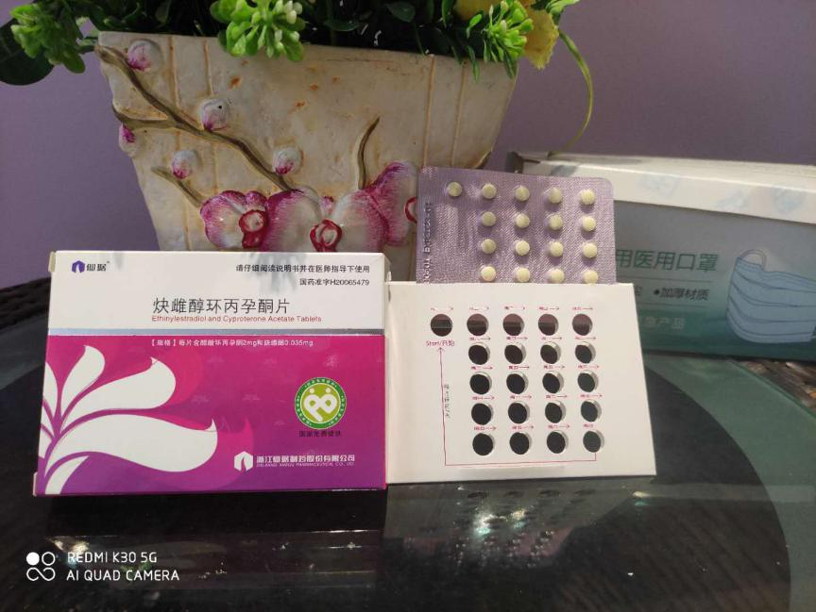
【药品名称】通用名称：炔雌醇环丙孕酮片
【适应症】用于女性口服避孕。
【主要成分】本品为复方制剂，每片含醋酸环丙孕酮2毫克. 炔雌醇0.035毫克。
【用法用量】 口服。按包装所指方向每天约在同一时间用少量液体送服。每日1片，连服21天。停药7天后，即使月经未停也要在第8日开始开始下一盒药。

（二）速效口服避孕药
1、醋酸甲地孕酮片
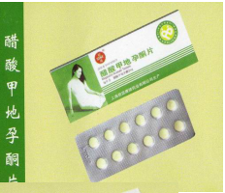
【药品名称】醋酸甲地孕酮片
【适应症】女性用速效口服避孕药，适用于分居夫妻探亲时临时使用。
【主要成分】醋酸甲地孕酮2mg
【用法用量】于探亲开始的当天中午服1片，晚上加服1片，以后每日晚上服1片，直至探亲结束的次日再服1片。连服14天，如探亲未结束，就改服短效口服避孕药。
2、左炔诺孕酮片
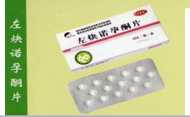

【药品名称】左炔诺孕酮片
【适应症】女性用速效口服避孕药,主要适用于分居夫妻探亲时临时使用
【主要成分】左炔诺孕酮 1.5mg
【用法用量】在同居前2天开始服药，每晚1片，连服10-15天不能间断，同居超过半个月应服复方短效口服避孕药为宜。
（三）紧急避孕药
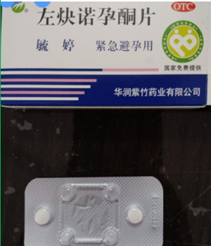
1、左炔诺孕酮片
【药品名称】通用名称：左炔诺孕酮片 商品名：毓婷
【适应症】用于女性紧急避孕,即在无防护措施或其他避孕方法偶然失误时使用。
【主要成分】左炔诺孕酮 0.75mg
【用法用量】在无防护性性生活或避孕失败72小时以内，服药越早，预防妊娠效果越好，单次口服2片；或首次服1片，间隔12小时服第2片。
2、左炔诺孕酮肠溶片
【药品名称】通用名称：左炔诺孕酮肠溶片
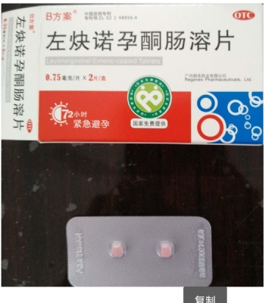
【适应症】用于女性紧急避孕,即在无防护措施或其他避孕方法偶然失误时使用。
【主要成分】左炔诺孕酮 0.75mg
【用法用量】在无防护性性生活或避孕失败72小时以内，服药越早，预防妊娠效果越好，单次口服2片；或首次服1片，间隔12小时服第2片。

（四）长效口服避孕药
1、左炔诺孕酮炔雌醚片
【药品名称】通用名称：左炔诺孕酮炔雌醚片
【适应症】女性用长效口服避孕药。
【主要成分】本品为复方制剂，其组份为每片含左炔诺孕酮6mg，炔雌醚3mg。
【用法用量】
1、于月经的当天算起，第5天午饭后服药一次，间隔20天服第二次，或月经第5天及第10天各服1片，以后均以第二次服药日期为每月的服药周期，每月服1片，一般在服药后的6-12天有撤退性出血。
2、原服用短效口服避孕药改服长效避孕药时，可在服完22片后的第二天接服长效避孕药1片，以后每月按开始服长效避孕药的同一日期服药1片。
（五）辅助口服避孕药
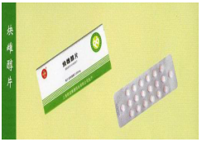
【药品名称】炔雌醇片
【适应症】是口服避孕药的辅助药。用以调节体内雌激素的水平，治疗阴道出血。
【主要成分】炔雌醇0.005mg
【用法用量】口服，用于治疗甾体激素避孕方法所致的不规则出血，每天0.01mg-0.02mg
二、注射用避孕药
1、复方庚酸炔诺酮注射液

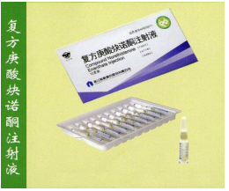

【药品名称】复方庚酸炔诺酮注射液
【适应症】女性用注射避孕药。尤其适用于不能耐受或坚持服用口服避孕药以及放置宫内节育器易脱落者。
【药品类别】处方类药品
【主要成分】每毫升含庚酸炔诺酮50mg，戊酸雌二醇5mg，每支1 ml。
【用法】每月肌肉注射1次，可以避孕1个月。首次注射时，于月经来潮时第5天2ml。自第2个月起，均在月经第10-12天注射1ml。
- 复方甲地孕酮注射液

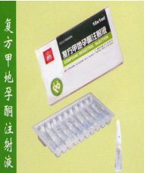

【药品名称】复方甲地孕酮注射液
【适应症】女性用注射避孕药。尤其适用于不能耐受或坚持服用口服避孕药者。
【药品类别】处方类药品
【主要成分】每毫升含醋酸甲地孕酮25mg，雌二醇3.5mg，每支1 ml。
【用法】肌肉注射，每月1次。具体如下： 第一周期：注射2次，分别于月经来潮当天算起的第5天和第12天各注射1支。 第二周期：按第二次注射日期计算，每隔30-31天注射1支，或于每月经第10-12天注射1支。
三、外用避孕药
1、壬苯醇醚膜

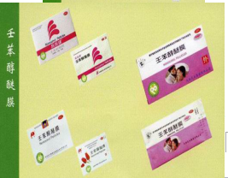

【药品名称】壬苯醇醚膜
【适应症】女性外用短性避孕
【主要成分】壬苯醇醚50mg，辅料为聚乙烯膜、尼泊金乙酯、甘油、纯化水。
【用法】于房事前10分钟，取药膜一张，对折2次或揉成松柔小团，以食指（或中指）将其推入阴道深处，10分钟后即可行房事。(见插图）
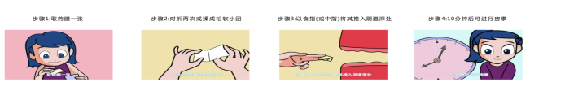

2、壬苯醇醚凝胶
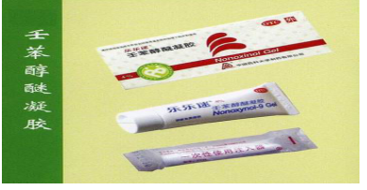
【药品名称】壬苯醇醚凝胶
【适应症】女性外用短性避孕
【主要成分】含壬苯醇醚，每支重5g
【用法】房事前取1支，拧下塑料盖，再取一支注入器，旋于药管螺丝口上，将注入器缓缓插入阴道深处，挤压药管管身，挤出全部胶冻后，抽出注入器即可行房事。(见插图)
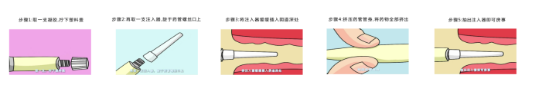
3、壬苯醇醚栓
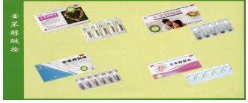
【药品名称】壬苯醇醚栓
【适应症】女性外用短性避孕
【药品类别】处方类药品
【用法】阴道内给药，每次房事1枚，房事前5分钟放入阴道深处。(见插图）
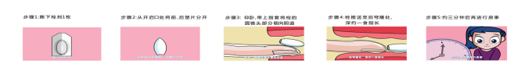
四、皮下埋植避孕药
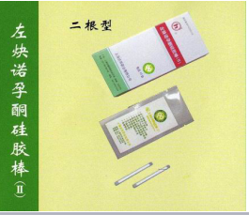

【药品名称】左炔诺孕酮硅胶棒
【适应症】育龄妇女，要求长期避孕者。
【药品类别】处方类药品
【用法】局部麻醉无菌条件下，在上臂内侧或股内侧作一长度约为2mm的横切口后，将埋植物放在皮下，伤口外敷创可贴，纱布包扎即可。
Ⅱ．宫内节育器的品种
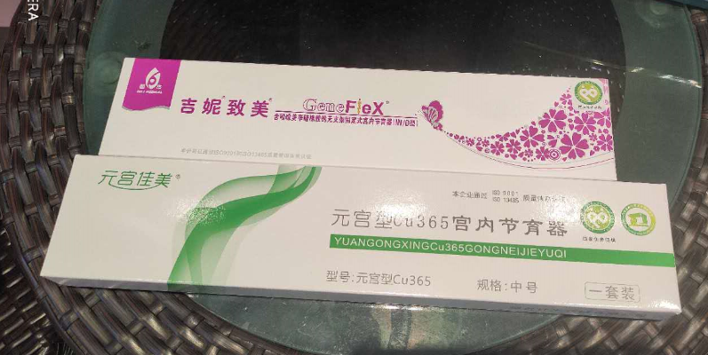
宫内节育器是一种安全、有效、经济、可逆、长期稳定的避孕工具。放置宫内节育器是我国已婚育龄妇女使用的主要避孕节育措施之一。主要有以下品种：
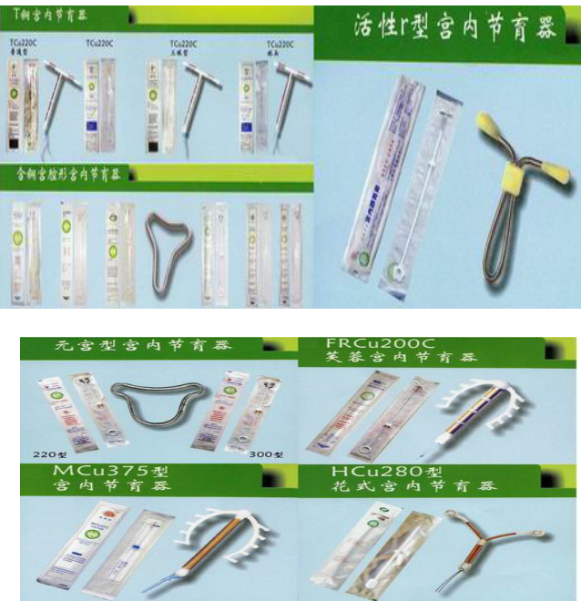

Ⅲ．屏障避孕避孕器具
1、天然胶乳橡胶避孕套（男用）
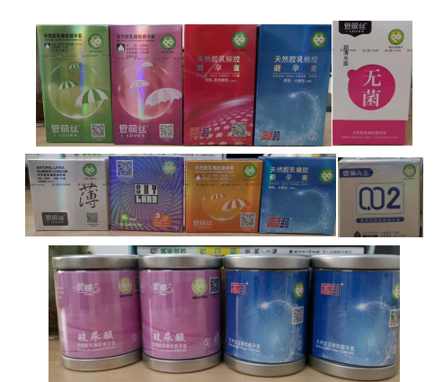
男用避孕套主要采用天然乳胶制成。能有效阻止精子进入阴道从而达到避孕目的。除避孕作用之外，还可预防性传播疾病和艾滋病。
主要有以下几种类型：
1、普通避孕套：具有透明、柔软轻薄等特点。
2、质感避孕套：有表面螺 纹、颗粒、粗化等特点。
3、彩色避孕套：有红、黄、蓝、绿、橙、黑等颜色。
4、香型避孕套：带有各种果味、薄荷、茉莉等流行香型等特点。
5、药物避孕套:避孕套表面涂布杀精或治疗药物。
6、异形避孕套:仿形或顶部异形，有改善性生活质量的作用。

